**Стжецкая Иохана (Strzecka Johana)**

6 ноября 1805 г – крещение сына Михала (НИАБ 937-4-32, лист 12об, №40/1805-р).

**НИАБ 937-4-32:** Лист 12об. **Метрическая запись №40/1805-р.**

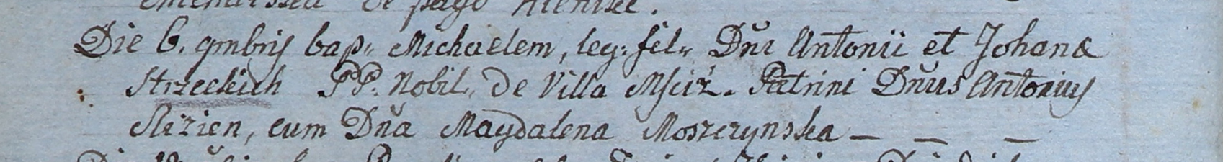

Дедиловичский костел Наисвятейшего Сердца Иисуса. 6 ноября 1805 года. Метрическая запись о крещении.

Strzecki Michael – сын шляхтичей с деревни Мстиж.

Strzecki Antoni – отец.

Strzecka Johana – мать.

Slizien Antoniusz – крестный отец, шляхтич.

Moszczynska Magdalena – крестная мать, шляхтянка.

Linhart Hiacinthus – ксёндз.